2^{Η} ΕΠΙΜΟΡΦΩΤΙΚΗ ΣΥΝΑΝΤΗΣΗ ΕΚΠΑΙΔΕΥΤΙΚΩΝ
ΣΤΟ ΓΕΝΙΚΟ ΛΥΚΕΙΟ ΣΕΡΒΙΩΝ
ΣΧΟΛΙΚΗ ΔΙΑΜΕΣΟΛΑΒΗΣΗ
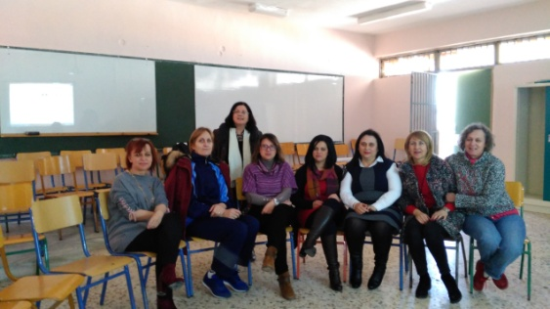
Τη Δευτέρα 5-2-2018 πραγματοποιήθηκε στο ΓΕΛ ΣΕΡΒΙΩΝ ημερίδα σε συνεργασία με την υπεύθυνη παιδαγωγικής καθοδήγησης κ. Κοφίδου Αγγελική για το πρόγραμμα ΣΧΟΛΙΚΗ ΔΙΑΜΕΣΟΛΑΒΗΣΗ.
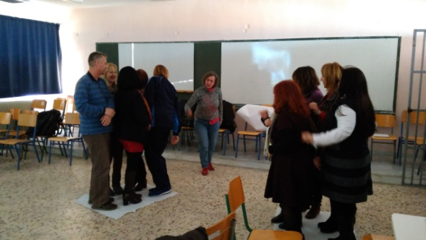
Κατά τη διάρκεια της επιμόρφωσης των εκπαιδευτικών μελών της Ομάδας Διαχείρισης και Πρόβλεψης ενδοσχολικής βίας του ΓΕΝΙΚΟΥ ΛΥΚΕΙΟΥ και ΓΥΜΝΑΣΙΟΥ ΣΕΡΒΙΩΝ οι καθηγήτριες Βλάχου Βάια και Μπουμπουρέκα Xρυσούλα παρουσίασαν βιωματικές ασκήσεις στις οποίες εκπαιδεύτηκαν οι επιμορφούμενοι εκπαιδευτικοί των δύο σχολείων.
Ευχαριστούμε πολύ την υπεύθυνη παιδαγωγικής καθοδήγησης κ. Κοφίδου Αγγελική και τις εκπαιδευτικούς για την χρήσιμη συμβολή τους στο παιδαγωγικό έργο των δύο σχολικών μονάδων.
Η Διευθύντρια του Γενικού Λυκείου Σερβίων
Κουρελή Αθανασία

